**CENTRO UNIVERSITÁRIO DO SUL DE MINAS - UNIS-MG**

**BACHARELADO EM SISTEMAS DE INFORMAÇÃO**

**Projeto Interdisciplinar de Curso**

**ASE - ANÁLISE SITUAÇÃO EMPRESARIAL**

**SISTEMA MOVEL PARA ANÁLISE SITUAÇÃO EMPRESARIAL**

**Grupo PIC-MOBILE**

**Edmar José Ferreira**

**Livio Gibosky Costa**

**Odilon Aparecido De Castro**

**Wenderson José do Carmo**

**William Da Costa**

**Varginha/MG**

**2012**

**CENTRO UNIVERSITÁRIO DO SUL DE MINAS - UNIS-MG**

**BACHARELADO EM SISTEMAS DE INFORMAÇÃO**

**Projeto Interdisciplinar de Curso**

**ASE - ANÁLISE SITUAÇÃO EMPRESARIAL**

**SISTEMA MOVEL PARA ANÁLISE SITUAÇÃO EMPRESARIAL**

Projeto Interdisciplinar de Curso apresentado ao curso de Bacharelado em Sistemas de Informação do Centro Universitário do Sul de Minas – UNIS/MG como pré-requisito para a conclusão do 7º Período

**Varginha/MG**

**2012**

Sumário

# 1 INTRODUÇÃO

No semestre passado, apresentamos uma proposta para criar um sistema móvel para analise de empresas rodando em tablets e celular. A motivação veio das aulas de administração Financeira e contabilidade gerencial. Contextualizamos a aplicação em uma situação verídica e criamos uma proposta de aplicação para resolver o problema. Neste semestre vamos implementar a primeira versão desta aplicação para o sistema operacional Android que roda em celulares e tablets.

### DESCRIÇÃO DA SITUAÇÃO PROBLEMA

Nosso problema esta contextualizado na situação da Francione. Ela está concluindo o 1o ano de administração, já com planos de investir em ações na bolsa de valores, sua condição financeira é muito precária e por esse motivo começará investindo R$ 500,00. Sendo muito imediatista, gosta que os resultados aconteçam de forma bem rapida. Após algumas pesquisas na internet, descobriu que o rendimento do investimento aplicado na bolsa de valores vem da qualidade de suas negociações. Comprar ações de uma empresa por determinado preço e conseguir vender por um preço mais alto. Qual sugestão em relação ao caso da Francione? O que pode ser feito para ajudá-la?

### DESCRIÇÃO DA SOLUÇÃO PROPOSTA

Para que Francione escolha melhor as empresas a investir, é importante realizar a análise das demonstrações contábeis das empresas, em especial o Balanço Patrimonial (BP) e a Demonstração do Resultado do Exercício (DRE), uma vez que através destas demonstrações fica evidenciada de forma objetiva a situação financeira de uma empresa. Matarazzo (2003, p. 32) relata que a análise de balanço permite uma visão da estratégia e dos planos da empresa analisada; permite estimar o seu futuro, suas limitações e suas potencialidades. E segundo Marion (2003, p. 127) “a DRE é extremamente relevante para avaliar desempenho da empresa e a eficiência dos gestores em obter resultado positivo. O lucro é o objetivo principal das empresas”. A análise horizontal e a análise vertical dos demonstrativos contábeis é uma pratica de grande contribuição, por fornecer avaliações genéricas sobre diferentes aspectos da empresa em questionamento, sem descer a um nível maior de profundidade. Matarazzo (1995, p.26) ressalta um aspecto importante, dizendo que “... pesquisas efetuadas recentemente com insolvência de pequenas e médias empresas têm ressaltado a utilidade da Análise Vertical e Horizontal como instrumento de análise”. Porém, uma das dificuldades encontradas durante a utilização destas análises ocorre principalmente em função do trabalho na montagem do grande número de quocientes. E para simplificar esta tarefa, será desenvolvido um software, em Java baseado na IPIs disponibilizadas para desenvolvimento em Android, que faça os cálculos necessários para a realização da análise vertical e horizontal e apresente a principais variações entre os períodos informados, o exercício atual e o anterior, por exemplo.

## SOFTWARE

O “ASE - ANÁLISE SITUAÇÃO EMPRESARIAL” é um software que tem como objetivo automatizar a análise horizontal e vertical dos demonstrativos contábeis, permitindo agilidade e segurança no processo de tomada de decisões.

O seu funcionamento é bastante simples, o usuário digita os valores encontrados nos demonstrativos contábeis de uma empresa (dois BP e duas DRE) e o software se encarrega de realizar os procedimentos necessários para retornar o resultado das comparações ao usuário, conforme demonstrado no diagrama de fluxo de dados abaixo.

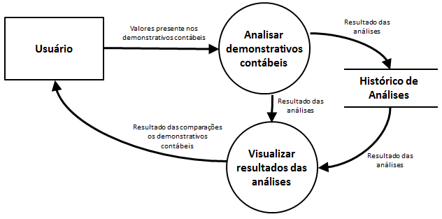

Figura 1. Diagrama de fluxo de dados

O software foi modelado de modo que se adapte a resolução da maioria dos dispositivos móveis e desktops, sua tela principal é composta por cinco abas, as quais serão explicadas adiante.

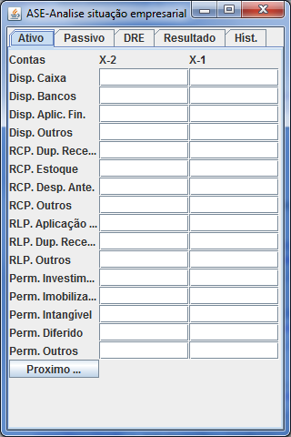

Figura 2. Tela principal do software, com foco na aba “Ativo”.

As abas “Ativo” e “Passivo” permitem o lançamento dos dados encontrados no Balanço Patrimonial, já à aba “DRE” possui os campos referente aos dados da Demonstração do Resultado do Exercício. O usuário sempre deverá informar os dados dos demonstrativos contábeis referentes a dois períodos distintos, sendo o período mais antigo no bloco X-2 e o mais recente no bloco X-1. Desta forma o software informa a evolução ou involução da empresa ao longo do tempo.

Após o lançamento dos dados, o software, escrito na linguagem Java, realiza os cálculos dos quocientes necessários para a análise dos demonstrativos em uma classe denominada AnaliseDemonstracoes, através de operações aritméticas incluídas nos métodos executaAnaliseVertical e executaAnaliseHorizontal e armazenada o resultado nos atributos do tipo texto com os nomes analiseVertical e analiseHorizontal. Conforme demonstrado do trecho de código fonte abaixo.

public class AnaliseDemonstracoes {

private String analiseVertical;

private String analiseHorizontal;

public void executaAnaliseVertical() {

}

public void executaAnaliseHorizontal() {

}

public String getAnaliseVertical() {

return analiseVertical;

}

public String getAnaliseHorizontal() {

return analiseHorizontal;

}

}

As operações aritméticas, considerado uma área de risco, possui tratamento de exceções, utilizando o bloco try (tentar) da classe Exception. Para prevenir erro de divisão por zero, por exemplo. Pois, conforme Somera (2006, p.49) “Para cada exceção que pode ocorrer durante a execução do código, um bloco de ações de tratamento (um exception handler) deve ser especificado”.

O resultado das comparações entre períodos dos demonstrativos contábeis é apresentado ao usuário na aba “Resultado” e permite um diagnóstico da situação financeira da empresa, mostrando a sua evolução ou involução ao longo do tempo. Conforme demonstrado na figura abaixo.

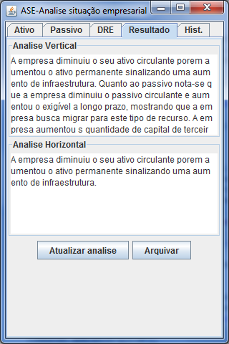

Figura 3. Tela demonstrando o resultado de uma análise.

Nesta mesma aba, “Resultado”, o pressionamento do botão com rótulo “Arquivar”, faz com seja solicitado o nome da empresa em questão, e armazene o resultado da análise em um banco de dados, para futuras visualizações e comparações com outras empresas.

As informações sobre a situação econômico-financeira das empresas são armazenadas em um banco de dados com apoio do framework Hibernate. Segundo Fayad e Schmid (1997), "framework é um conjunto de classes que colaboram para realizar uma responsabilidade para um domínio de um subsistema da aplicação.".

A necessidade de construir software de forma cada vez mais ágil e a exigência da criação de produtos com mais qualidade fazem com que o processo de desenvolvimento de software seja apoiado pelo reuso de estruturas pré-existentes, por exemplo, frameworks.

O objetivo do Hibernate é simplificar o desenvolvimento de programas Java, baseando no modelo orientado a objeto, que necessita trabalhar com um banco de dados do modelo relacional.

Na aba “Histórico” o usuário tem acesso às análises arquivadas, permitindo agilidade no processo do desempenho das empresas.

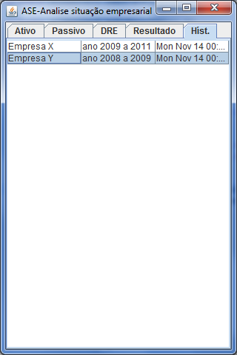

Figura 4. Tela demonstrando análises econômico-financeiras arquivadas.

Desta forma, é aconselhado a Francione, a investir nas ações das empresas que apresentem uma melhor saúde financeira, com boa estabilidade e lucratividade em seus negócios, assim como prognósticos sobre o seu bom desempenho no futuro, evitando investimento em empresas que possuem dívidas que não se revertem em lucro.

## VERSÃO PARA ANDROID

1. 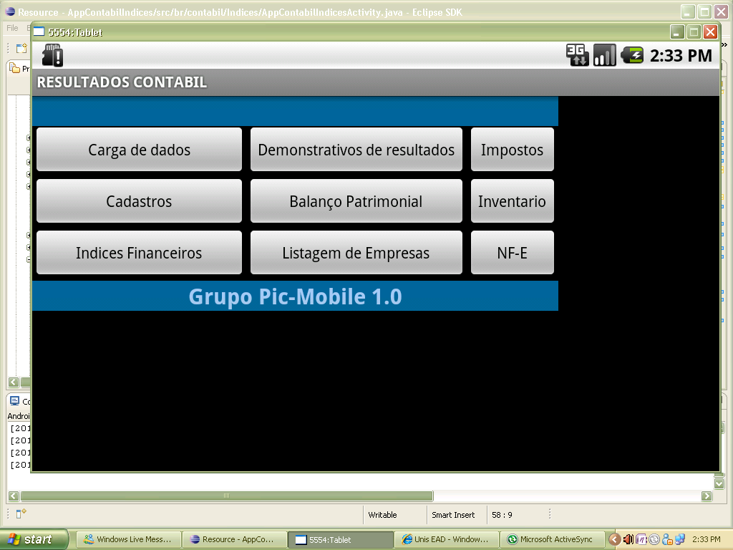
2. Tela do emulador do tablet. **MENU PRINCIPAL**
3. 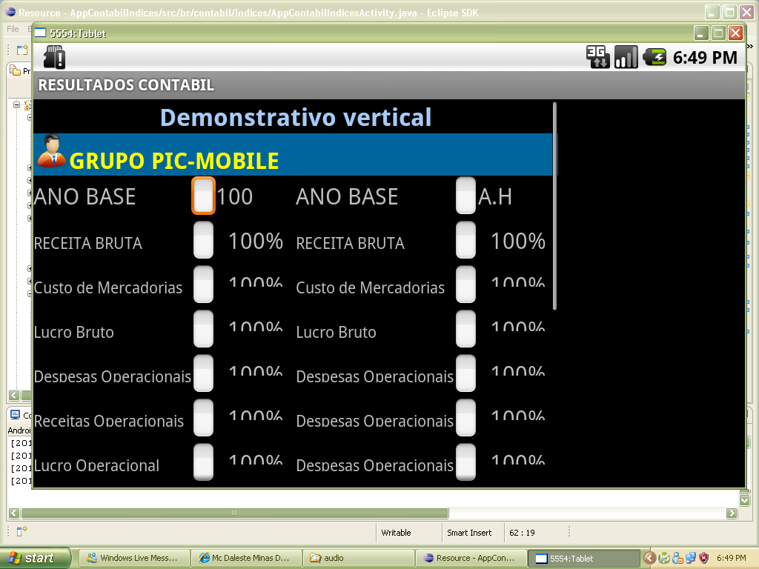
4. Tela do emulador do tablet. **DEMONSTRATIVO VERTICAL**

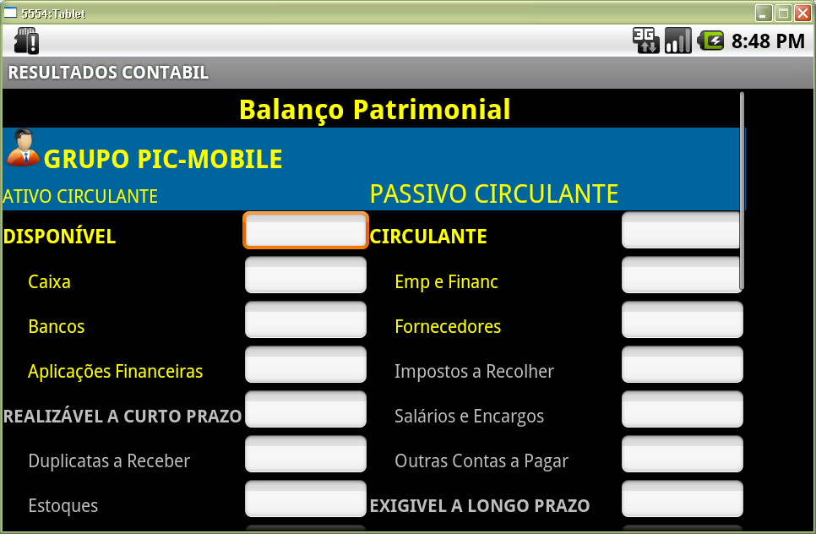

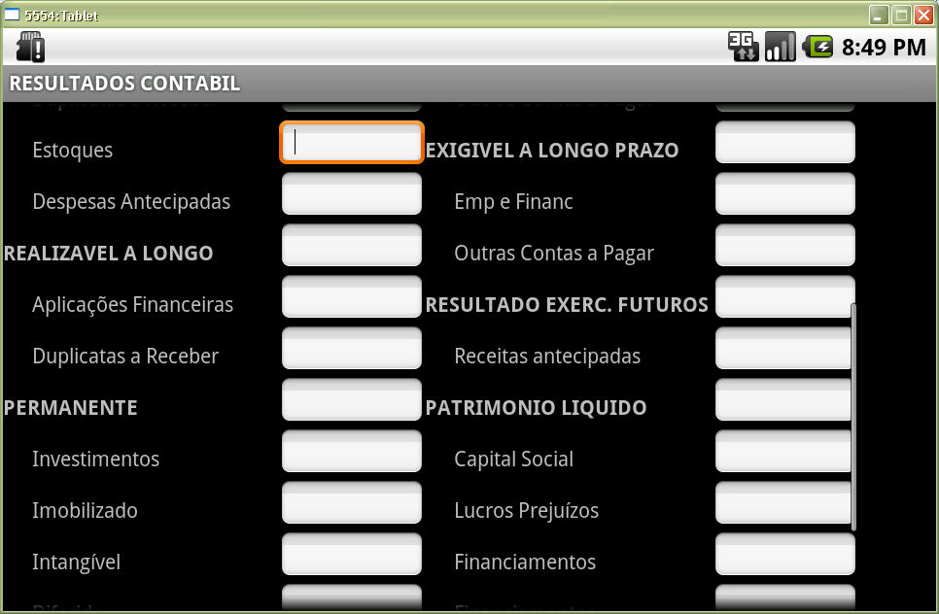

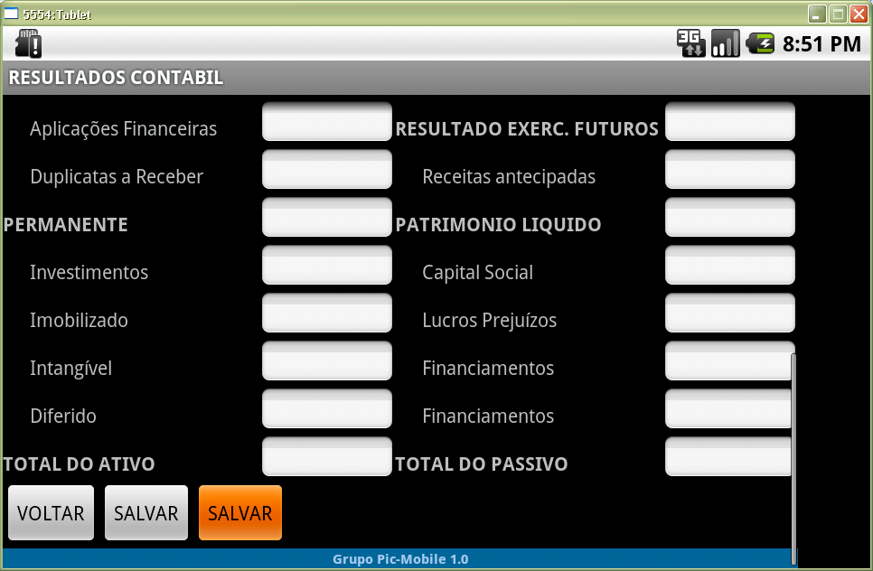

Tela do emulador do tablet. **BALANÇO PATRIMONIAL.**

1. 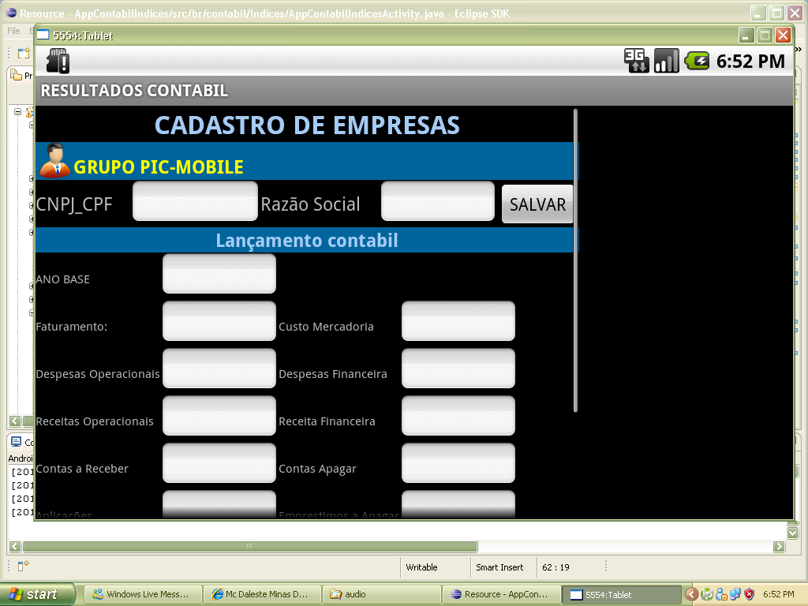
2. Tela do emulador do tablet. **CADASTRO DE EMPRESAS E LANCAMENTOS**

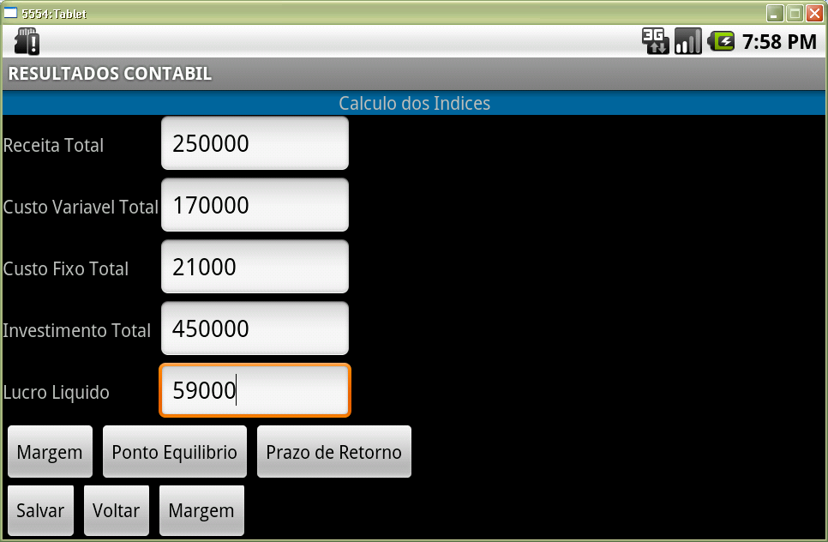

Tela do Emulador do Tablet. CALCULO DOS INDICES.

Os dados apresentados nos calculos deste indices estao na apostila de Empreendedorismo e Planejamento de Negocios II, paginas 61 a 68.

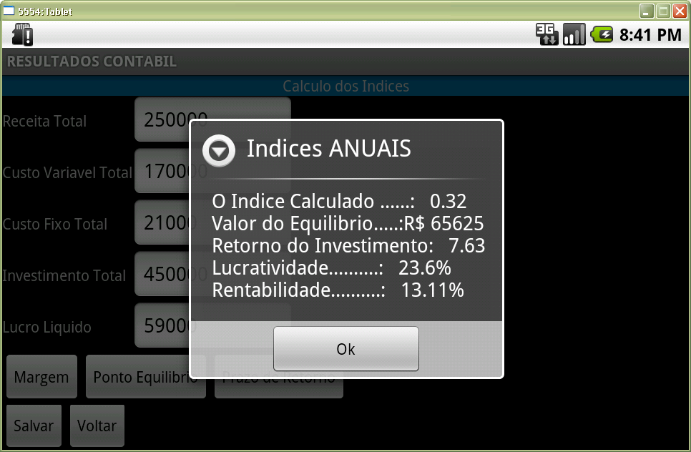

Tela do Emulador do Tablet. Apresentaçao dos Indices anuais.

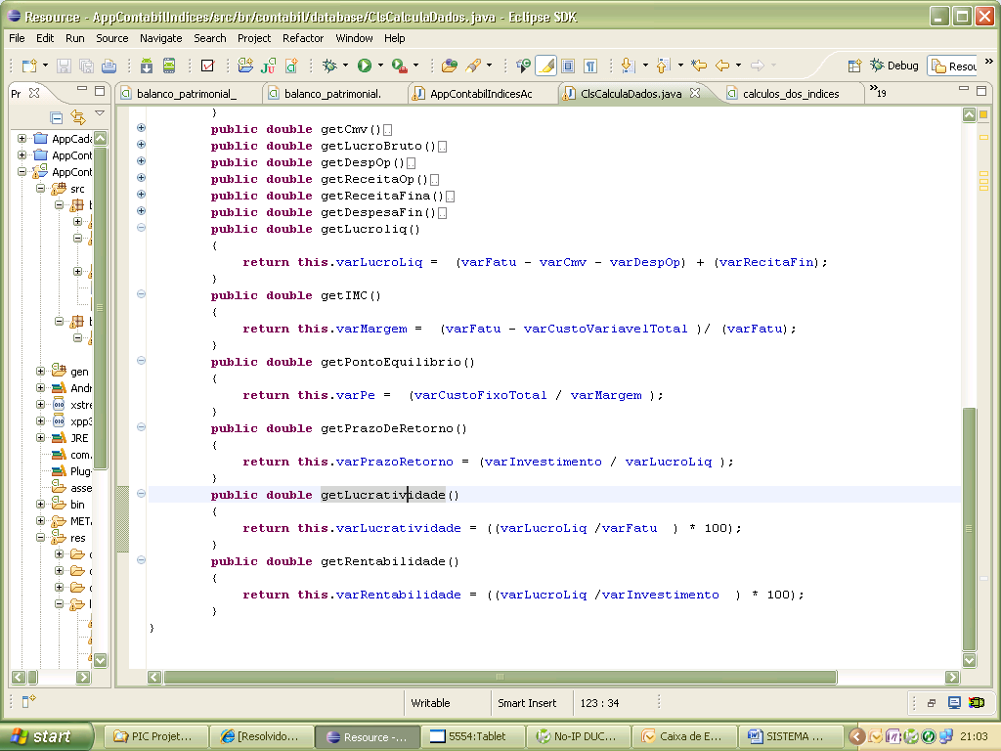

**Metodos em Java para a realização dos cálculos de:**

* Indice da Margem da contribuição
* Ponto de Equilibrio
* Prazo do retorno do investimento
* Lucratividade
* Rentabilidade

# 6 METODOLOGIA

Este Projeto Interdisciplinar do Curso (PIC) foi realizado mediante estudo da literatura dos guias de estudos, do Centro Universitário do Sul de Minas, oferecido aos alunos do 6o período do curso de Sistemas de Informações, no segundo semestre de 2011, e sua complementação com a literatura de livros e pesquisas na internet, focando em artigos científicos, para definir técnicas de avaliação financeiras de empresas, os recursos que o software deverá possuir, e ferramentas empregadas durante a documentação e implementação do software.

A escolha das análises horizontal e vertical dos demonstrativos contábeis levou em consideração, como explicado anteriormente, a possibilidade que estas ferramentas oferecem para avaliações genéricas sobre empresas, sem descer a um nível maior de profundidade.

O software será desenvolvido na plataforma Eclipse (Ambiente de Desenvolvimento Integrado para programação), pelo fato de ser gratuita, de código aberto e possuir uma ampla lista de plug-ins, facilitando o desenvolvimento. Será utilizados plugins para desenvolvimento android fornecidos pela Google.

A escolha pela plataforma Android se deve ao grande mercado existente, a grande quantidade de dispositivos que adota este sistema operacional e pela facilidade de desenvolvimento.

# 7 CONCLUSÃO

Pode-se concluir que os dados contábeis são matérias-primas de informação, portanto não basta possuí-los, é necessário que estes sejam tratados, para que possam ser extraídas diversas informações para apoiar a tomada de decisões.

Também se pode afirmar que a codificação de um software se torna fácil e rápida desde que se saiba exatamente o que e como desenvolver, desta forma o desenvolvedor terá facilidades em criar os programas.

Para a continuidade deste trabalho, sugere-se aplicar as demais técnicas de análise das demonstrações contábeis, em especial a análise por meio de índices, a fim de permitir um diagnostico mais preciso de uma determinada organização, alem de criar versões para outros sistemas moveis como IOS e windows fone.

1. REFERÊNCIAS

Fayad, M. Schmidt, D. **Object-Oriented Application Frameworks**: Communications of the ACM, New York, v. 40, n.10, 1997.

MARION, José Carlos, **Contabilidade empresarial**. 10ª ed. São Paulo: Atlas, 2003.

MATARAZZO, Dante Carmine. **Análise financeira de balanços**: abordagem básica e gerencial. 3ª ed. São Paulo: Atlas, 1995.

MATARAZZO, Dante Carmine. **Análise financeira de balanços**: abordagem básica e gerencial. 6ª ed. São Paulo: Atlas, 2003.

SOMERA, Guilherme. **Treinamento profissional em java.** 1ª ed. São Paulo: Digerati Books, 2006.